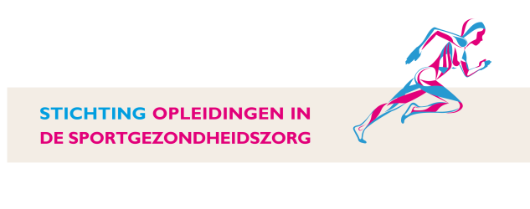

Conceptprogramma:
Na COVID-19 in de spreekkamer en op het veld

Datum: 25 september 2020

Docenten: Mevr. Drs. M. van Vessem (AIOS sportgeneeskunde, Máxima MC)
Mevr Dr. C. Bakker (revalidatiearts, Máxima MC)
Dhr. Dr. V. Niemeijer (sportarts, Elkerliek Ziekenhuis)
Dhr. Drs. E. Jansen (huisarts, Gemert)
Dhr. Drs. P. Komdeur (sportarts, St. Maartenskliniek)
Dhr. Drs. E. Goedhart (sportarts, NOC*NSF)
Dhr. Drs. R. Rozenberg (sportarts, Erasmus UMC)

09.00 - 09.30 uur Ontvangst met koffie en thee

09.30 - 10.00 uur Opening en introductie van de dag COVID-19 in Nederland: wat weten we nu? Marieke van Vessem
10.00 - 10.40 uur Revalidatie na COVID-19: wat is er nodig? Chantal Bakker

10.40 - 11.00 uur Pauze
11.00 - 11.40 uur Fitheid na COVID-19-infectie: hoe erg is het en waar liggen de problemen? Victor Niemeijer
11.40 - 12.20 uur Wearables, hartslagvariabiliteit en COVID-19. Erik Jansen

12.20 - 13.00 uur Lunch

1300 - 13.40 uur Sportduiken na COVID-19-infectie: gevolgen voor de duikkeuring Prashant Komdeur
13.40 - 14.20 uur Topsport en COVID-19: voor welke taak staat de teamarts?
Edwin Goedhart

14.20 - 14.40 uur Pauze

14.40 - 15.20 uur Postviraal vermoeidheidssyndroom: wat is er bekend en wat kunnen we eraan doen? Robert Rozenberg
15.20 - 16.00 uur Zware inspanning verhoogt de kans op infectie. Of is het tegendeel waar? Wat zegt de wetenschap? Robert Rozenberg
16.00 - 16.30 uur Afsluitend overzicht en mogelijke onderzoeks scoop.

